Работа с СЕО фильтрами

СЕО фильтр работает со свойствами типа список и справочник

- Заполнение синонимов свойств
По умолчанию если синонимы не заданы, то берется значение свойства, а для построения ссылки XML_ID для списков и CODE для справочников.
В шаблоне есть возможность использовать синонимы свойств, а не только значение свойства.
Для задания синонимов нужно перейти в раздел
Сервисы - SEO фильтры - <Название инфоблока> - Свойства
или
Сервисы - SEO фильтры - <Название инфоблока> - Свойства торговых предложений
Окно заполнения синонимов:
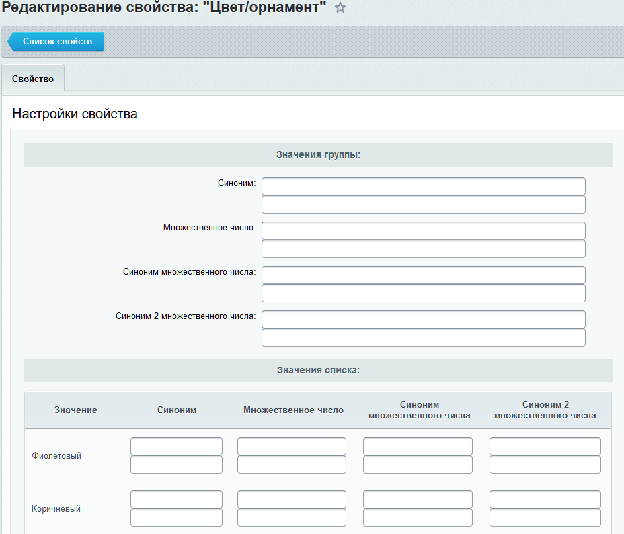
Символьный код
синонима
Синоним

В значениях группы указываются синонимы и их символьные коды для самой группы.
В значениях списка указываются синонимы и их символьные коды для значений группы.
- Создание шаблонов фильтра
Шаблоны создаются в разделе:
Сервисы - SEO фильтры - <Название инфоблока> - Фильтры
Окно создания шаблона:
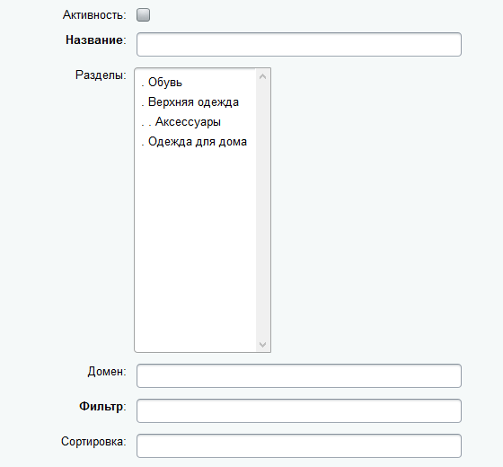
Поля:
Активность – это активность
Название – название шаблона
Разделы – разделы к которым будет применен шаблон
Домен – домен к которому будет применен шаблон
Фильтр – конструкция вида {"143":{"IDS":["46"]}} – идентификатор свойства и значений. Служит для прикрепления шаблона фильтра к конкретным значениям свойств, по которым осуществляется отбор. В публичной части у отфильтрованной страницы в режиме правки выводится кнопка: при нажатии на нее выводится окно создания шаблона с уже заполненным этим полем.
Сортировка – сортировка в административном списке
Далее идет блок «Свойства»: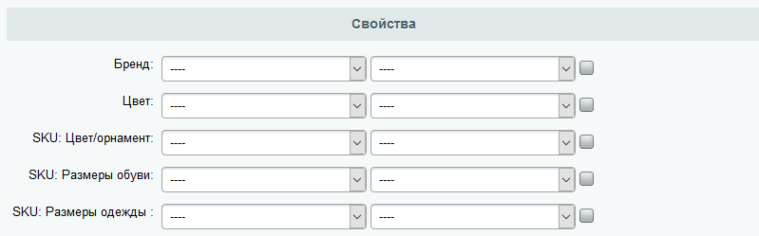
В первом столбце выпадающий список указывает надо ли подставлять в ссылку отфильтрованной страницы символьный код или синоним группы. Например, можно формировать ссылки такого вида: color-red-blue, color-red и тд
Во втором столбце указывается какой синоним подставить в ссылку для значения свойства, если ничего не выбрано подставляется XML_ID
Третий столбец с чек боксами указывается что этот фильтр будет применен только если идет фильтрация по этим свойствам. Например, мы поставили флажки у цвета и бренда – это значит, что фильтр будет применен только когда пользователь фильтрует сразу по цвету и бренду.

Блок «Теги»: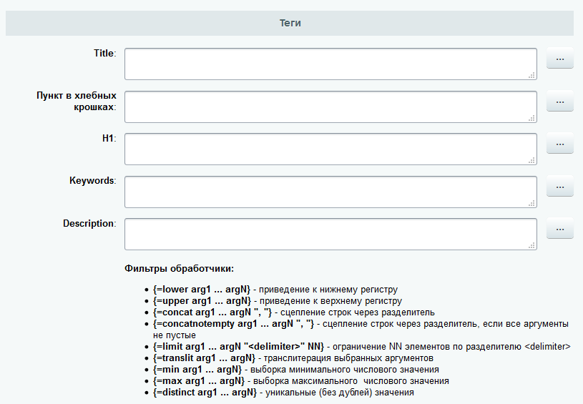
Тут заполняются мета теги которые будут установлены на странице, поддерживаются шаблоны.
Так же можно заполнить СЕО текст:

Подходящий для страницы шаблон ищется на основе всех условий.
Если в шаблоне задан только раздел к которому он будет применен, то шаблон применится ко всем страница фильтра этого раздела.
Если кроме разделов указан домен, то шаблон применится ко всем страницам раздела соответствующего домена
- Создание карты сайта для фильтров
Настройки производятся в разделе:
Сервисы - SEO фильтры - <Название инфоблока> - Карта сайта
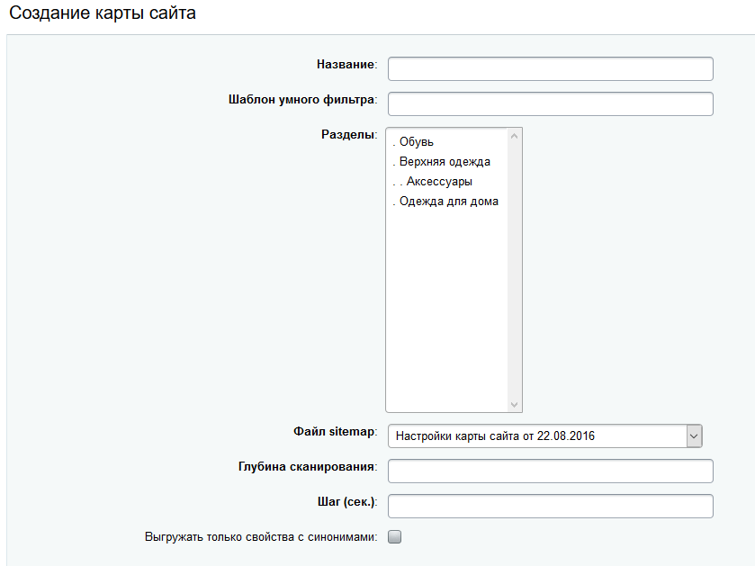Поля:
Название – название записи в административном разделе
Шаблон умного фильтра – тут должно быть категория где лежит каталог + тоже что и в настройках компонента в поле «Url раздела для умного фильтра». Например, каталог товаров лежит по адресу /catalog/ а в настройках компонента в поле «Url раздела для умного фильтра» написано #SECTION_CODE_PATH#/filter/#SMART_FILTER_PATH#/, тогда в это поле нужно вписать: /catalog/#SECTION_CODE_PATH#/filter/#SMART_FILTER_PATH#/
Разделы – указываются разделы для которых будет создана карта сайта
Файл sitemap – указывается карта сайта в которую будут добавлены записи созданных карт для фильтра
Глубина сканирования – устанавливает количество одновременно выбранных значений фильтра, которые будут добавлены в файл. Чем больше значение, тем дольше будет создаваться карта сайта.
Шаг (сек.) – шаг исполнения скрипта
Выгружать только свойства с синонимами – в карту сайта будут добавлены только те страницы свойства которых имели синонимы

После создания записи в списке карт нужно нажать кнопку «Запустить».

